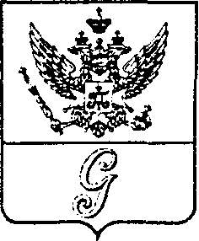
СОВЕТ ДЕПУТАТОВ МУНИЦИПАЛЬНОГО ОБРАЗОВАНИЯ
«ГОРОД ГАТЧИНА»
ГАТЧИНСКОГО МУНИЦИПАЛЬНОГО РАЙОНА
ТРЕТЬЕГО СОЗЫВА
РЕШЕНИЕ

От 01 июля 2015 года № 38

О присвоении звания «Почетный гражданин города Гатчины»

В соответствии с Положением о присвоении звания «Почетный гражданин города Гатчины», утвержденным решением совета депутатов МО «Город Гатчина» от 24 декабря 2014 года № 88, рассмотрев и обсудив рассмотренные материалы, руководствуясь Уставом муниципального образования «Город Гатчина» Гатчинского муниципального района Ленинградской области, совет депутатов МО «Город Гатчина»,

РЕШИЛ:

Присвоить звание «Почетный гражданин города Гатчины» Штемпелю Ефиму Григорьевичу, участнику Великой Отечественной войны, учитывая его большой личный вклад в восстановление законности и правопорядка в послевоенной Гатчине, многолетнюю работу по патриотическому, гражданскому и нравственному воспитанию жителей города.

Глава МО «Город Гатчина» -
председатель совета депутатов
МО «Город Гатчина» В.А.Филоненко

